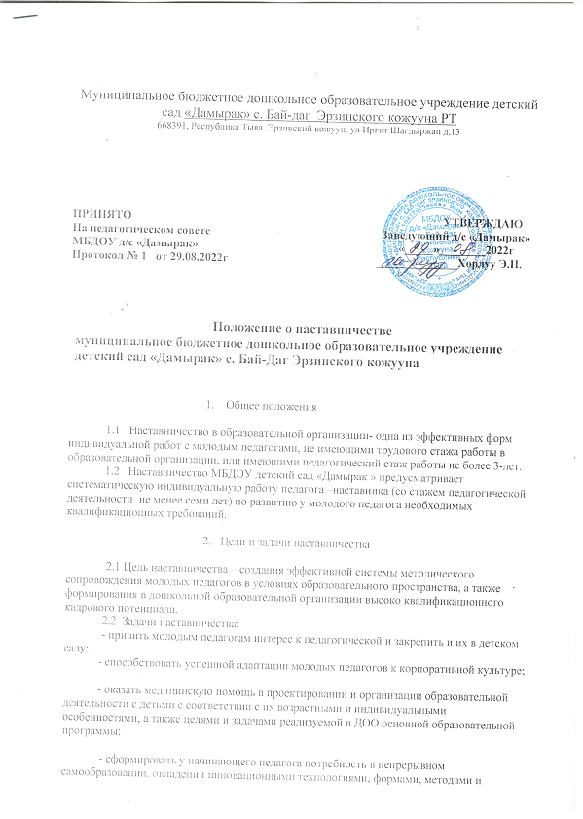

Муниципальное бюджетное дошкольное образовательное учреждение детский сад «Дамырак» с. Бай-даг Эрзинского кожууна РТ
668391, Республика Тыва, Эрзинский кожуун, ул Иргит Шагдыржап д,13

ПРИНЯТО УТВЕРЖДАЮ
На педагогическом совете Заведующий д/с «Дамырак»
МБДОУ д/с «Дамырак» «_____»________2022г
Протокол № 1 от 29.08.2022г ______________Хорлуу Э.Н.

Положение о наставничестве
муниципальное бюджетное дошкольное образовательное учреждение
детский сад «Дамырак» с. Бай-Даг Эрзинского кожууна

- Общее положения

1.1 Наставничество в образовательной организации- одна из эффективных форм индивидуальной работ с молодым педагогами, не имеющими трудового стажа работы в образовательной организации, или имеющими педагогический стаж работы не более 3-лет.
1.2 Наставничество МБДОУ детский сад «Дамырак » предусматривает систематическую индивидуальную работу педагога –наставника (со стажем педагогической деятельности не менее семи лет) по развитию у молодого педагога необходимых квалификационных требований.

- Цели и задачи наставничества

2.1 Цель наставничества – создания эффективной системы методического сопровождения молодых педагогов в условиях образовательного пространства, а также формирования в дошкольной образовательной организации высоко квалификационного кадрового потенциала.
2.2 Задачи наставничества:
- привить молодым педагогам интерес к педагогической и закрепить и их в детском саду;
- способствовать успешной адаптации молодых педагогов к корпоративной культуре;
- оказать медицинскую помощь в проектировании и организации образовательной деятельности с детьми с соответствии с их возрастными и индивидуальными особенностями, а также целями и задачами реализуемой в ДОО основной образовательной программы:

- сформировать у начинающего педагога потребность в непрерывном самообразовании, овладении инновационными технологиями, формами, методами и

приемами развития, обучения и воспитания дошкольников; умение практической реализации теоретических знаний.

Организационные основы наставничества

  - Наставничество в МБДОУ детский сад «Дамырак» осуществляется на основании приказа заведующего.
  - Руководство деятельностью педагогов-наставников осуществляет старший воспитатель.
  - Старший воспитатель выбирает педагога-наставника по ряду критериев:
- педагогический стаж не менее семи лет;
- высокий уровень профессиональной подготовки;
- стабильные высокие профессиональные результаты;
- богатый опыт воспитательной и методической работы;
- развитые коммуникативные навыки и гибкость в общении;
- способность и готовность делиться профессиональным опытом.
  - Наставник может иметь одновременно не более двух подшефных педагогов.
  - Кандидатуры наставников рассматриваются на заседаниях Педагогического совета, согласовываются со старшим воспитателем и утверждаются приказом заведующего.
  - Назначение производится при обоюдном согласии наставника и молодого педагога, за которым он будет закреплен, по рекомендации Педагогического совета, приказом заведующего с указанием срока наставничества (не менее одного года). Приказ о закреплении наставника издается не позднее двух недель с момента назначения молодого педагога на должность.
  - Наставничество устанавливается для следующих категорий педагогов детского

сада:

- педагогами, не имеющими трудового стажа педагогической деятельности в ОО;
- педагогами, имеющими стаж педагогической деятельности не более трех лет;
- педагогами, переведенными на другую работу, в случае, если выполнение ими

новых служебных обязанностей требует расширения и углубления профессиональных знаний и овладения определенными практическими навыками.
  - Кандидатура молодого педагога для закрепления за ним наставника рассматривается на заседании Педагогического совета с указанием срока наставничества и будущей специализации и утверждается приказом заведующего.
  - Замена наставника производится приказом заведующего в случаях:
  - увольнения наставника;
  - перевода на другую работу наставника;
  - привлечения наставника к дисциплинарной ответственности;
  - психологической несовместимости наставника и подшефного.
  - Показателями оценки эффективности работы наставника является выполнение молодым педагогом целей и задач в период наставничества.
  - За успешную работу наставник отмечается заведующим по действующей системе поощрения вплоть до представления к почетным званиям.

Обязанности наставника

  - Знать требования законодательства в сфере образования, ведомственных нормативных актов, определяющих права и обязанности молодого педагога по занимаемой должности.
  - Изучать: деловые и нравственные качества молодого педагога; отношение молодого педагога к проведению занятий, коллективу, воспитанникам и их родителям; его интересы, увлечения, наклонности.

  - Вводить в должность.
  - Проводить необходимое обучение; контролировать и оценивать самостоятельное проведение молодым педагогом занятий, культурно-досуговых мероприятий.
  - Разрабатывать совместно с молодым педагогом план профессионального становления; давать конкретные задания и определять срок их выполнения; контролировать работу, оказывать необходимую помощь.
  - Оказывать молодому педагогу индивидуальную помощь в овладении педагогической профессией, практическими приемами и способами качественного проведения занятий, выявлять и совместно устранять допущенные им ошибки.
  - Развивать положительные качества молодого педагога, в т. ч. личным примером, корректировать его поведение, привлекать к участию в общественной жизни коллектива, содействовать расширению общекультурного и профессионального кругозора.
  - Участвовать в обсуждении вопросов, связанных с педагогической и общественной деятельностью молодого педагога, вносить предложения о его поощрении или применении мер воспитательного и дисциплинарного воздействия.
  - Иметь план работы наставника и периодически докладывать старшему воспитателю о процессе адаптации молодого педагога, результатах его труда.
  - Подводить итоги профессиональной адаптации молодого педагога, составлять отчет по результатам наставничества с заключением о прохождении адаптации, с предложениями по дальнейшей работе молодого педагога.

Права наставника

  - Подключать с согласия заведующего и старшего воспитателя, других сотрудников для дополнительного обучения молодого педагога.
  - Требовать рабочие отчеты у молодого педагога, как в устной, так и в письменной форме.

Обязанности молодого педагога

  - Изучать Федеральный закон от 29.12.2012 № 273-ФЗ «Об образовании в Российской Федерации», нормативные акты, определяющие его служебную деятельность, структуру, особенности работы ДОО и функциональные обязанности по занимаемой должности.
  - Выполнять план профессионального становления в определенные сроки.
  - Постоянно работать над повышением профессионального мастерства, овладевать практическими навыками по занимаемой должности.
  - Учиться у наставника передовым методам и формам работы.
  - Повышать свой общеобразовательный и культурный уровень.
  - Периодически отчитываться о проделанной работе перед наставником и старшим воспитателем.

Права молодого педагога

  - Вносить на рассмотрение администрации ДОО предложения по совершенствованию работы, связанной с наставничеством.
  - Знакомиться с жалобами и другими документами, содержащими оценку его работы, давать по ним объяснения.
  - Посещать внешние организации по вопросам, связанным с педагогической деятельностью.
  - Повышать квалификацию удобным для себя способом.

  - Защищать свои интересы самостоятельно и/или через представителя, в т. ч. адвоката, в случае дисциплинарного или служебного расследования, связанного с нарушением норм профессиональной этики.
  - Требовать конфиденциальности дисциплинарного расследования, за исключением случаев, предусмотренных законом.

Руководство работой наставника

  - Организация работы наставников и контроль их деятельности возлагается на старшего воспитателя.
  - Старший воспитатель обязан:
- представить назначенного молодого специалиста педагогам ДОО, объявить приказ о закреплении за ним наставника;
- создать необходимые условия для совместной работы молодого педагога и его наставника;
- осуществлять систематический контроль работы наставника;
- посетить отдельные занятия и культурно-досуговые мероприятия, проводимые наставником и молодым педагогом;
- организовать обучение наставников передовым формам и методам индивидуальной воспитательной работы, основам педагогики и психологии, оказывать им методическую и практическую помощь в составлении планов работы с молодыми педагогами;
- изучить, обобщить и распространить положительный опыт организации наставничества в дошкольной образовательной организации;
- определить меры поощрения наставников.

Документы, регламентирующие наставничество

  - К документам, регламентирующим деятельность наставников, относятся:
- настоящее Положение;
- приказ заведующего детским садом об организации наставничества;
- планы работы наставников;
- протоколы заседаний педагогического совета, методических объединений, на которых рассматривались вопросы наставничества.
  - По окончании срока наставничества молодой педагог в течение 10 дней должен сдать старшему воспитателю следующие документы:
- отчет молодого педагога о проделанной работе;
- план профессионального становления с оценкой наставником проделанной работы и отзывом с предложениями по дальнейшей работе молодого специалиста.

